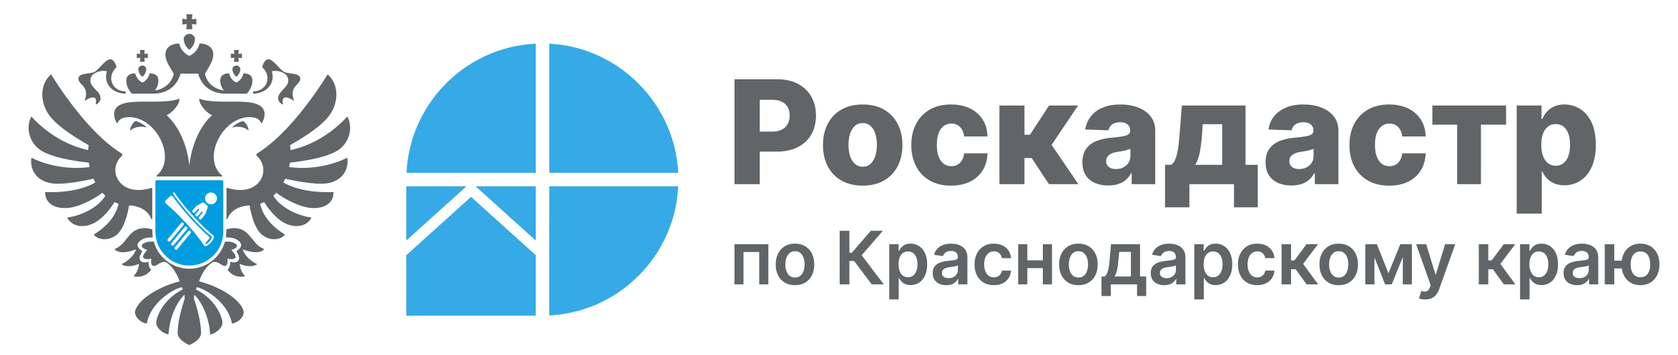

Более 1,5 млн выписок из ЕГРН выдано региональным Роскадастром в электронном виде с апреля по июнь 2025 года

Выписка из Единого государственного реестра недвижимости (ЕГРН) играет ключевую роль во многих юридических процедурах, связанных с объектами недвижимости. Обладая полной информацией о своем имуществе, владелец может обезопасить недвижимость, минимизируя риск мошенничества. Подробнее о назначении и порядке выдачи соответствующего документа рассказали эксперты филиала ППК «Роскадастр» по Краснодарскому краю.
Выписка из ЕГРН – это официальный документ, подтверждающий право собственности на объект недвижимости, содержащий всю необходимую информацию о характеристиках объекта и правах третьих лиц на него.
«Краевой Роскадастр предоставляет информацию, содержащуюся в выписке из Единого государственного реестра недвижимости, в срок не более трех рабочих дней со дня получения запроса. Одним из наиболее популярных форматов получения выписки по-прежнему остается электронный. С апреля по июнь 2025 года Филиалом выдано более 1,5 млн выписок в электронном виде», – отмечает заместитель директора филиала ППК «Роскадастр» по Краснодарскому краю Ирина Давыденко.
Данные из ЕГРН, направленные на основании запроса, независимо от способа предоставления являются актуальными на дату подписания Филиалом соответствующей выписки из ЕГРН.
Если в ЕГРН отсутствуют запрашиваемые сведения или их предоставление не возможно, то Филиал уведомляет об этом заявителя в срок не более трех рабочих дней со дня получения им запроса о предоставлении сведений.
Напоминаем, что с 1 марта 2023 года действует Федеральный закон от 14.07.2022 № 266-ФЗ, в рамках которого в выписках из ЕГРН отсутствует информация о личных данных правообладателя объекта недвижимости. Такая информация предоставляется ограниченному кругу лиц, в том числе собственнику и его супругу, наследникам, государственным органам, нотариусам. Однако по желанию правообладателя такие данные могут стать доступными для заявителя.
Заказать выписку из ЕГРН в электронном виде можно несколькими способами:
- путем заполнения формы запроса на Госуслугах;
- заполнив форму запроса на официальном сайте Росреестра или в личном кабинете правообладателя (для юридических лиц).
В бумажном формате выписку возможно получить, направив запрос по почте по адресу: ул. Сормовская, 3, г. Краснодар, Краснодарский край, 350018 (для физических лиц) или при личном обращении в любой офис МФЦ.
Ознакомиться подробнее с формами предоставления сведений из ЕГРН можно в приказе Росреестра от 08.04.2021 года № П/0149.
_____________________________________________________________________________________________
Пресс-служба филиала ППК «Роскадастр» по Краснодарскому краю
 | press23@23.kadastr.ru |  | https://vk.com/kadastr_krd
 | https://kadastr.ru |  | https://t.me/kadastr_kuban

